Программа «Вертикаль» рассчитана на 3 года обучения.
- 1 год – знакомство с фигурами, доской, начальным положением.
- 2 год – ходы фигур, шахматная нотация, игры на основе шахматно-задачной технологии И.Г. Сухина.
- 3 год – игры на основе шахматно-задачной технологии И.Г. Сухина, игра в шахматы.
Цель – развитие способности «действовать в уме», формирование «внутреннего плана действий».
«Сделать серьёзное занятие для ребёнка занимательным – вот задача первоначального обучения».
К. Д. Ушинский

Первый год игр С шахматами направлен на формирование следующих понятий:
- шахматные фигуры;
- шахматная доска;
- начальное положение.
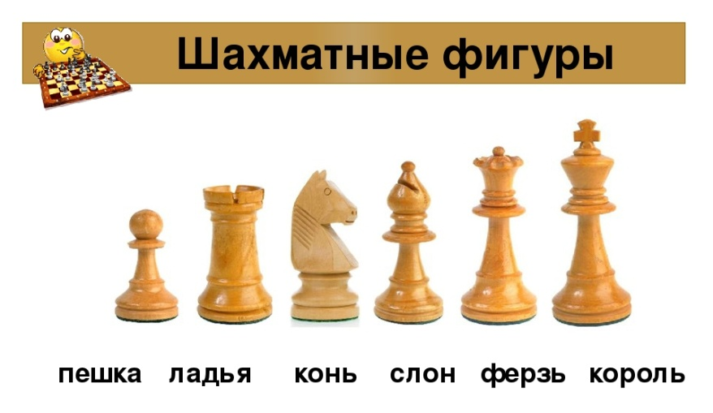

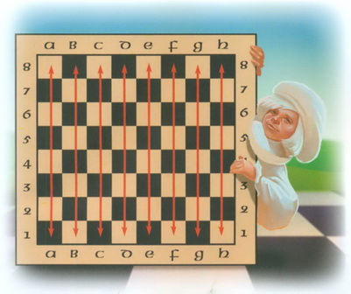
Доска: поля, чередование, углы, центр, вертикаль, горизонталь, диагональ.

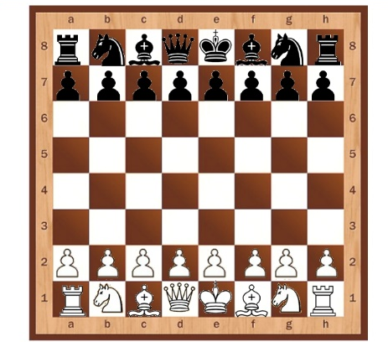
Начальное положение

«Говоря о шахматах, мы подразумеваем не игру как таковую, а рационально построенный процесс обучения шахматным азам (в формах, доступных для детей каждой возрастной группы)! Обучение игре в шахматы – не самоцель, использование шахмат как средства обучения позволит наиболее полно использовать потенциал, заложенный в древней игре». И.Г. Сухин
МДОУ
«Детский сад № 95»
Гусева Ирина Александровна, воспитатель

«ИГРАЕМ С ШАХМАТАМИ»
или
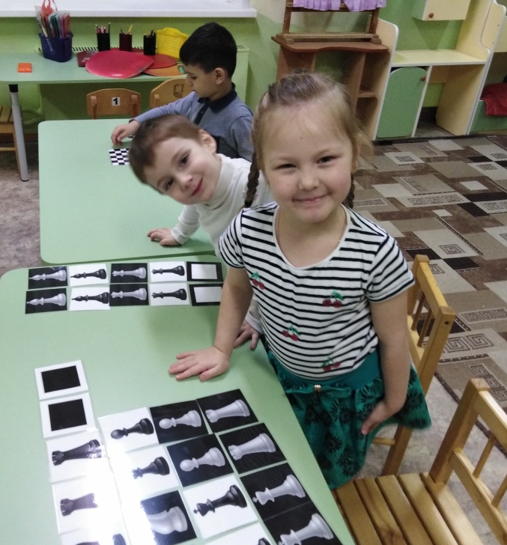
чем могут помочь родители «маленьким слоникам»

Ярославль, 2020

